умелые ручки: развиваем тонкую моторику

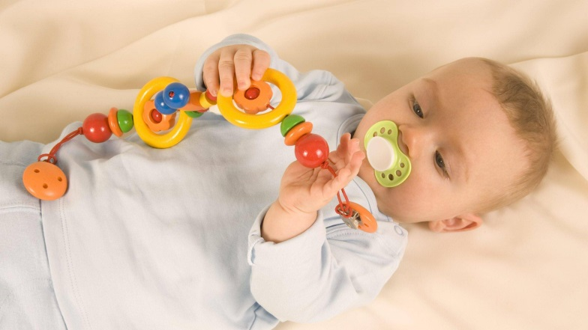

«Истоки способностей и дарований детей находятся
на кончиках их пальцев.
От пальцев, образно говоря, идут тончайшие ручейки,
которые питают источник творческой мысли».
В.А.Сухомлинский
Развивая пальцевую умелость у детей дошкольного возраста, вы помогаете сформировать базу для формирования речевого развития малыша, так как взаимосвязь двигательного и речевого центров физиологически обусловлена. Развитие мелкой моторики играет важную роль и для общего развития ребенка, в формировании психических процессов: речи, внимания, мышления, наблюдательности, координации, памяти, воображения.
Мелкая моторика – это способность выполнять мелкие и точные движения кистями и пальцами рук и ног в результате скоординированных действий важнейших систем: нервной, мышечной и костной.
Относительно моторики кистей и пальцев рук часто применяют термин ловкость. Область мелкой моторики включает большое количество разнообразных движений: от простых жестов (например, захват игрушки) до очень сложных движений (например, писать и рисовать).
Мелкая моторика развивается уже с новорожденности. Сначала малыш разглядывает свои руки, потом учится ими управлять. Сначала он берет предметы всей ладонью, потом только двумя (большим и указательным) пальчиками. Потом ребенка учат правильно держать ложку, карандаш, кисть. Развитие навыков мелкой моторики важно еще и потому, что вся дальнейшая жизнь ребенка потребует использования точных, координированных движений кистей и пальцев, которые необходимы, чтобы одеваться, рисовать и писать, а также выполнять множество разнообразных бытовых и учебных действий.
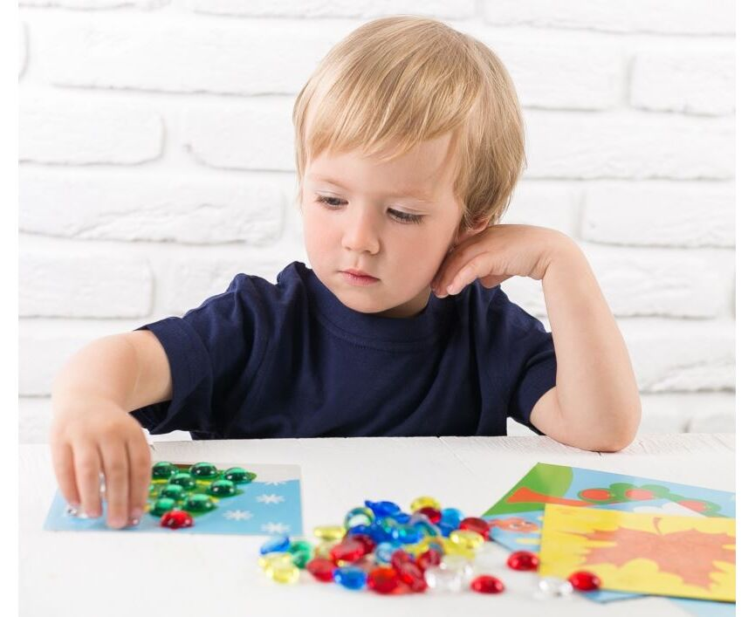
Мелкая моторика развивается постепенно, это индивидуальный процесс и у каждого ребенка он проходит своими темпами. Сначала движения малыша неловкие, неумелые и негармоничные. Чтобы помочь малышу совершенствовать мелкую моторику, нужно играть с ним в развивающие игры. Хорошим помощником в развитие мелкой моторике станут различные развивающие игрушки, которые родители могут сделать сами. Как же лучше развивать мелкую моторику? Можно делать массаж пальчиков и кистей рук малыша, давать перебирать ему крупные, а затем более мелкие предметы – пуговицы, бусины, крупы.
Что важно учитывать:
- Заставлять ребенка заниматься «через силу» неэффективно. Нужно начать с того уровня упражнений, который будет получаться, и доставлять удовольствие.
- Выполнение упражнений должно быть регулярным.
- Занятия должны быть только совместными. Это определяется необходимостью точного выполнения движений, в противном случае результат не будет достигнут.
- Время выполнения упражнений не может быть долгим, так как внимание и интерес ребенка быстро иссякают.
- Нужно соблюдать комфортный для ребенка темп выполнения.
- Очень важны участие и ободряющее поведение взрослого.
- Ребенку всегда предлагается инструкция. Она должна быть простой, короткой и точной. Например, к упражнению «шофер»: «Ты — шофер, а эта фишка — твоя машина. Прижми фишку указательным пальцем и медленно двигай по столу, чтобы объехать «дома и людей».
- Повторение инструкции, а также проговаривание действий в процессе выполнения облегчает работу.
Игры и упражнения для развития ловкости пальчиков:
«Забей мяч в ворота»
Играющий сидит за столом, у него небольшой шарик. На другом конце стола — «ворота». Нужно прокатить мячик по столу так, чтобы он попал в ворота.
Можно играть вдвоем, тогда взрослый и ребенок сидят по разные стороны стола, а ворота находятся посередине.
«Поможем Золушке»
Необходимы две пустые коробочки и одна со смешанными гречкой и рисом, крупными и мелкими бусинками, картонными квадратиками и кружками и пр. Работая, двумя руками, ребенок должен разделить «смесь» на две части.
«Разорви лист по линиям»
Лист бумаги произвольно расчеркивается на две части. Нужно разорвать его руками точно по линиям. Можно также нарисовать на бумаге фигуры, предметы.
«Шаловливый котенок»
Заранее разматывается клубок ниток. Малыш должен сначала правой, а затем левой рукой смотать клубок.
«По кочкам через болото»
На столе рассыпают мелкие камешки — «кочки». Зажав в щепотку 1, 3, 5 пальцы одной руки, ребенок «шагает» указательным и безымянным «по кочкам» с одного края стола к другому, «выбираясь из болота». Следить, чтобы на весу всегда был только один палец. «Кочки» можно нарисовать и на бумаге.
«На морском берегу»
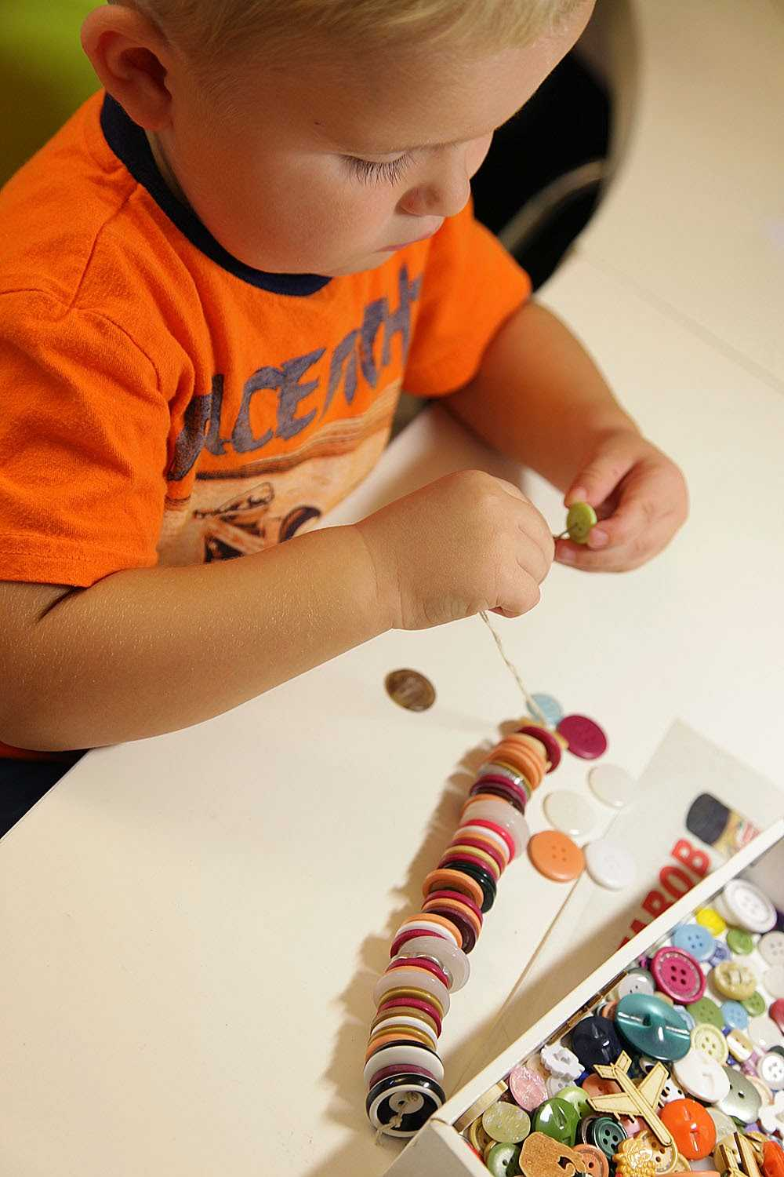
Для игры понадобятся дощечка с накатанным слоем пластилина и горсть мелких камешков. Ребёнку предлагается выложить на дощечке фигурки из камешков: солнышко, облако, дерево, змею, мячик, удочку, рыбку.
«Шнуровка»
Берется большая карточка, на которой в центре и по краям в определенной последовательности сделаны отверстия. Края отверстий окрашены в разные цвета. При помощи толстой нити ребенок выполняет следующие задания:
а) провести нитку через все отверстия по краю карточки;
б) протянуть нитку в каждое второе отверстие;
в) провести нитку только через дырочки, обведенные красным (чередуя красные и синие и т. д.);
г) выполнить «обметку через край»;
д) в центре карточки сделать шнуровку, как в ботинках.
«Волшебные палочки»
Взрослый просит ребенка выложить на столе при помощи счетных палочек сначала по образцу, затем по памяти и, наконец, по представлению, несложные фигурки. Например, квадрат, треугольник, кубик, вазу, лодочку, юбочку, очки, лесенку, мельницу, рыбку, пирамидку, флажок, звезду, мороженое, бабочку, аквариум, жука, окно, сумку, морковку, грузовик, рожицу, брюки, пирог, мост, качели, лейку, танк, лопату, коробку карандашей, ракету, пароход, грибок, горку, тачку, беседку, снежинку, парусник, башню, песочницу, самолет, кровать, телевизор, собаку, корову, часы, фонарик.
Творческие занятия:
- пластилиновое панно (картины из кусочков пластилина, выкладывание сюжета на пластилиновой основе крупами, пластилиновые узоры, растирание пластилина по контуру);
- рисование верёвочкой (выкладывание нитками контура рисунка на бархатной бумаге контрастного цвета);
- плетение косичек и венков из цветов.

«Убегающие ладони»
Сядьте один против другого, согнув руки. Один держит свои ладони под положенными сверху ладонями другого. Быстрым движением он пробует правой рукой или левой коснуться до любой кисти товарища, накрыв её своей ладонью сверху. Тот должен быстро отдернуть руку назад, не позволив себя «осалить». После трех попыток положение рук меняют. Теперь салит другой. Тот, кому удается осалить ладонями кисти рук товарища большее число раз, выигрывает.
«Повороты»
Одновременно поворачивайте кисти обеих рук вверх, то ладонями, то тыльной стороной. При поворотах нужно приподнимать кисти рук, а не прижимать ладони к столу.
«Кулачки-ладошки»
Кисти обеих рук одновременно сжимайте в кулак, а затем разжимайте, показывая ладошки.
«Сожми-разожми»
Положите кисти обеих рук на стол: ладонь левой руки сожмите в кулак, правую ладонь раскройте, а теперь одновременно поменяйте эти положения.
Полезные игры с мячом:
Перекладывание, а затем перебрасывание мяча из руки в руку.
Подбрасывание мяча на разную высоту и ловля мяча двумя руками и одной.
Подбрасывание мяча на разную высоту и ловля его после дополнительных движений (хлопок в ладоши перед собой, поворот на 360º, приседание и др.).
Можно использовать кистевой эспандер. Упражнения с ним должны быть посильными и не вызывать сильного утомления мышц.
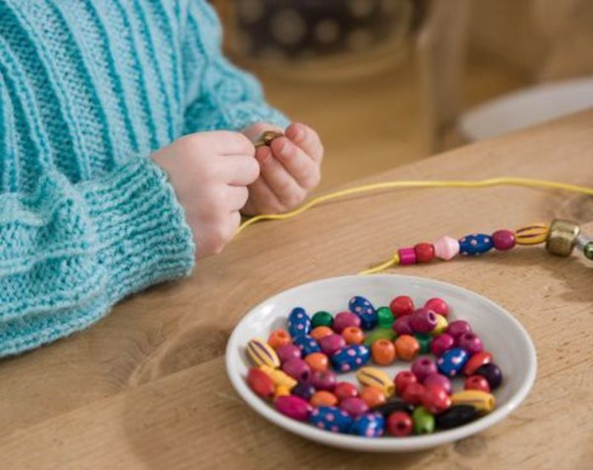
Домашние дела:
- перемотка ниток;
- завязывание и развязывание узелков;
- чистка металла;
- нанизывание бус и пуговиц;
-застегивание и расстегивание пуговиц, кнопок.
Увлекательные занятия:
- изготовление бус;
- лепка;
- аппликация;
- обведение лекал с последующей их штриховкой.

Желаем успехов в развитии мелкой моторики детей!

